RENCONTRE AVEC L’AUTEUR DANIEL PAGES ( article rédigé par Lou Esteve TG5 )

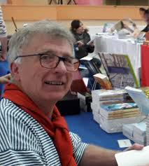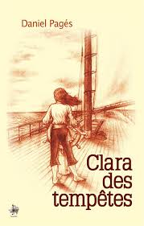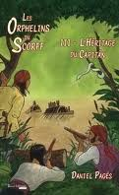

Lors de la Comédie du Livre, j’ai fait la rencontre de l’auteur Daniel Pagès qui était présent pour représenter la maison d’édition peu reconnue « Yucca éditions », avec qui il a déjà publié des dizaines de romans jeunesse. J’ai pu découvrir ses histoires d’aventures avec de jeunes adolescents partant à la découverte des paysages de notre région : de Banyuls à Quéribus.
J’ai eu envie de comprendre d’où venait toute cette inspiration, et il m’a donné de son temps pour que je lui pose quelques questions. Daniel Pagès est originaire du Haut-Languedoc, duquel il aime s’inspirer. Il est au contact des jeunes en tant qu’éducateur, et il les emmène en classe mer, découvrir le monde. Il travaille également sur ses romans avec des collégiens et leur professeur, et cette proximité avec les enfants se fait ressentir dans l’écriture de ses héros. Il travaille depuis plus de 10 ans avec l’illustratrice Mariève Daumal, qui donne des couleurs à ses romans.
Ses livres donnent envie de lire à tout âge, enrichissants pour les plus jeunes, alliant aventures et découvertes dans les Orphelins du Scorff ou encore Clara des tempêtes.

Lou Esteve TG5

